В «Лужниках» состоится главный спортивный праздник лета
26.07.2019
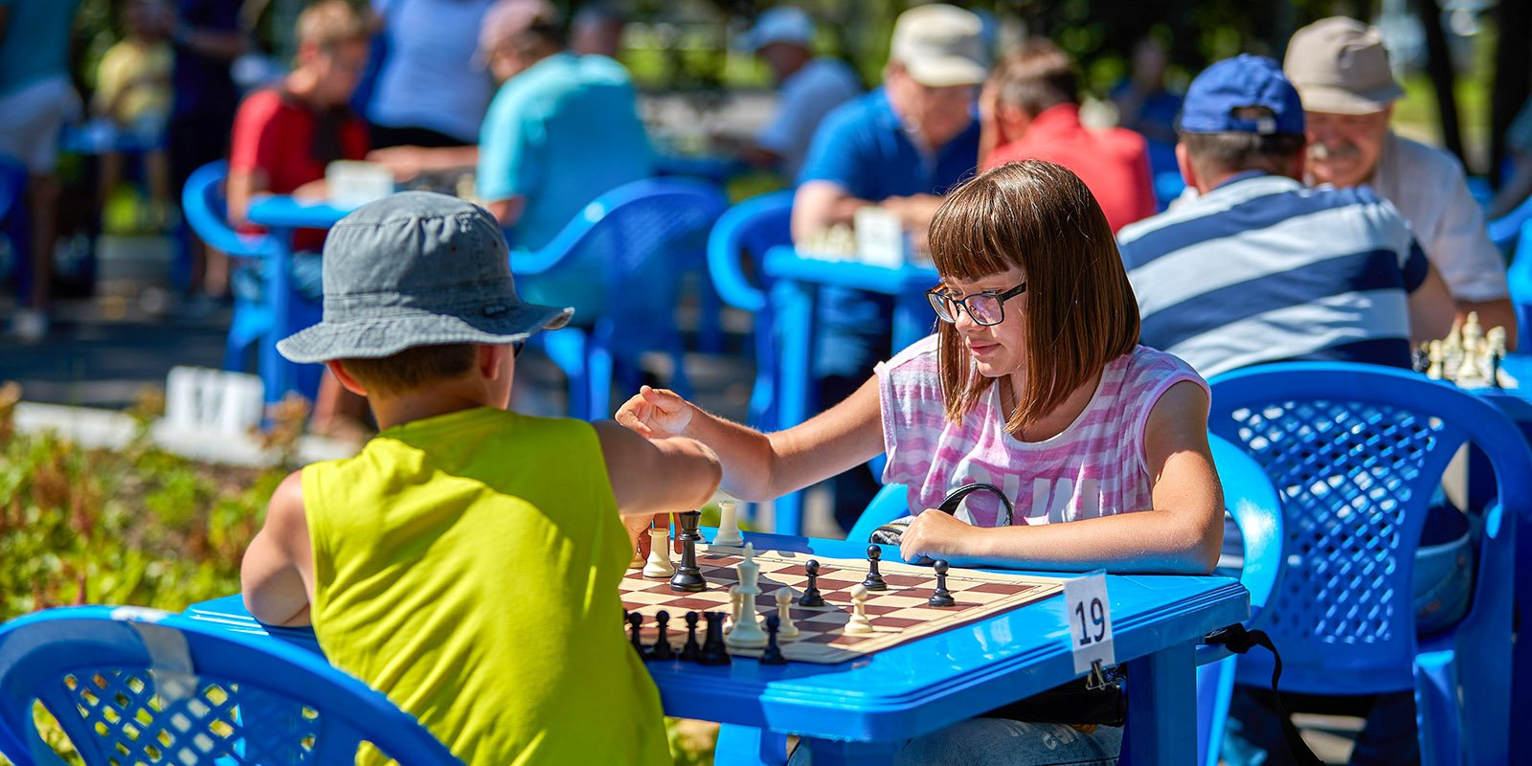
Москвичей и гостей столицы 27 июля приглашают на традиционный спортивный праздник «Московский спорт в “Лужниках”».
На территории олимпийского комплекса откроется более 40 спортивных и развлекательных площадок, которые будут работать в течение всего дня.
Для гостей будет доступно 500 шахматных столов, 70 столов для настольного тенниса и 50 — для настольного хоккея, а также 12 площадок для игры в бадминтон, 10 площадок для игр в городки, площадка для сдачи норм ГТО. Также хоккейный клуб ЦСКА, баскетбольный клуб ЦСКА и футбольный клуб «Локомотив» представят свои площадки с трофеями, фотозонами и зонами для автограф-сессий с ветеранами клубов.
Более подробную информацию можно узнать на портале Мэра и Правительства Москвы.

Адрес страницы: http://teplystan.mos.ru/presscenter/news/detail/8245120.html
Управа района Теплый Стан города Москвы

